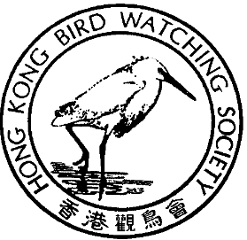

香 港 觀 鳥 會
THE HONG KONG BIRD WATCHING SOCIETY
GPO BOX 12460, HONG KONG. 香港郵政總局信箱12460號

新 聞 稿

「觀鳥 – 以自然為師」計劃

觀鳥是一項不斷學習、身體力行的活動，透過傾聽雀鳥婉囀的歌聲、欣賞顏色多姿的毛色、鑑定名字、記錄數量等，學習到自然新知，帶來無窮的樂趣。觀鳥還具有多層意義，能使人身體健康、頭腦靈活、思想敏捷、擴闊社交圈子、增強自信，從而達至身心康泰，十分適合長者參與。

香港觀鳥會¹ 將推行為期一年半的「觀鳥 – 以自然為師」計劃，透過廣泛接觸長者，創造機會，以欣賞鳥類和自然生態為媒介，促進長者認識自然和鳥類，建立欣賞自然的能力，認識保護生態環境的重要性，讓長者瞭解香港野生生態，學會欣賞自然，增加個人的知識領域。

是項計劃分兩階段進行：第一階段名為「普及及推廣計劃」。透過舉辦「香港鳥類」講座系列、組織戶外觀鳥活動、出版圖鑑式刊物以及舉辦「自然導賞員培訓課程」，讓長者直接參與觀鳥活動，增加對生然生態的認識，促進彼此溝通、擴闊社交圈子，從而提高長者形象。

第二階段的「鞏固及伸延計劃」，內容包括成立「長者自然導賞員服務團」，讓長者進一步認識自然和鳥類，並讓他們將新知識結合已有經驗，成為生態導賞員。這階段讓長者參與、設計和執行公眾教育計劃，並提供機會讓長者以導師的身份，將所學帶給其他長者或傳授年輕一輩人士，各自發揮所長，一起認識觀察自然，建立共同興趣，參與公眾教育，實踐積極的生活，建立健康生活的風氣。

查詢詳情及報名，歡迎致電2377 4387或電郵hkbws@hkbws.org.hk 與香港觀鳥會馬嘉慧小姐聯絡。

註： ¹ 香港觀鳥會是一個致力於推廣認識和欣賞鳥類的團體，積極向公眾宣傳人類、鳥類和生態環境的關係，以及保護環境的重要性

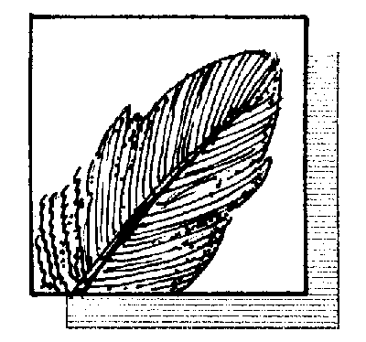

SINCE 1957

一九五七年成立

國際鳥盟支會
BirdLife International Affiliate

